|  |  |
| --- | --- |
|  | ПРАВИЛНИК  О УТВРЂИВАЊУ ПРОГРАМА МОНИТОРИНГА БЕЗБЕДНОСТИ ХРАНЕ БИЉНОГ И МЕШОВИТОГ ПОРЕКЛА ЗА 2019. ГОДИНУ  ("Сл. гласник РС", бр. 39/2019) |

ПРОГРАМ  
МОНИТОРИНГА БЕЗБЕДНОСТИ ХРАНЕ БИЉНОГ И МЕШОВИТОГ ПОРЕКЛА ЗА 2019. ГОДИНУ

**I. Потребна средства за финансирање Програма мониторинга**

Потребна средства за финансирање Програма мониторинга обезбеђена су Законом о буџету Републике Србије за 2019. годину („Службени гласник РС”, број 95/18), у оквиру Раздела 24 – Министарства пољопривреде, шумарства и водопривреде, и то:

1) за храну биљног и мешовитог порекла коју узоркује пољопривредна инспекција средства су обезбеђена у оквиру Главе 24.0 – Министарство пољопривреде, шумарства и водопривреде, Програм 0101 – Уређење и надзор у области пољопривреде, Функција 420 – Пољопривреда, шумарство, лов и риболов, Програмска активност/Пројекат 0002 – Пољопривредна инспекција, Економска класификација 424 – Специјализоване услуге, у износу од 9.300.000 динара;

2) за храну биљног и мешовитог порекла коју узоркује фитосанитарна инспекција средства су обезбеђена у оквиру Главе 24.3 – Управа за заштиту биља, Програм 0109 – Безбедност хране, ветеринарска и фитосанитарна политика, Функција 420 – Пољопривреда, шумарство, лов и риболов, Програмска активност/Пројекат 0005 – Фитосанитарна инспекција, Економска класификација 424911 – Специјализоване услуге, у износу од 347.936.000 динара.

Укупна средства са наведене економске класификације у износу од 347.936.000 динара расподељују се у одговарајућим износима за пострегистрациону контролу средстава за заштиту биља и средстава за исхрану биља, контролу хране биљног и мешовитог порекла и хране за животиње биљног порекла при увозу, контролу ГМО и контролу здравља биља, од чега за Програм мониторинга хране биљног и мешовитог порекла, односно малине и купине на микробиолошку контаминацију у износу од 3.000.000,00 и непрерађеног кукуруза на микотоксине у износу од 2.500.000,00 динара и за контролу ГМО у износу од 2.000.000,00 динара.

**II. Мере које ће се предузети у случају присуства микробиолошких и хемијских опасности**

У случају присуства микробиолошких и хемијских опасности, односно неусаглашености са критеријумима, односно са прописаним вредностима, надлежни орган спроводи активности како би осигурао да субјект у пословању храном уклони неусаглашеност, узимајући у обзир степен неусаглашености и претходне случајеве неусаглашености истог субјекта у пословању храном, и то:

1) мере, укључујући узимање службеног узорка за које се сматра да су потребне како би се осигурала безбедност хране;

2) забрану стављања у промет, ако је примењиво;

3) мере којима се дозвољава употреба хране биљног и мешовитог порекла у сврху која се разликује од њене првобитне намене;

4) мере којима се забрањује рад или налаже затварање читавог објекта за производњу хране или једног њеног дела на одређен временски период;

5) друге мере и предузима друге одговарајуће радње.

Сматра се да је субјект у пословању храном усаглашен са критеријумима када је добијени резултат испитивања у складу са овим програмом, на основу критеријума прописаних за узимање узорака, спровођење испитивања и корективних мера у складу са законом којим се уређује безбедност хране.

**III. Структура органа и организација за спровођење Програма мониторинга**

Програм мониторинга спроводи надлежни орган преко пољопривредних и фитосанитарних инспектора.

Лабораторијска испитивања спроводе лабораторијe које су овлашћене од стране министарства надлежног за послове пољопривреде за обављање испитивања службених узорака, односно лабораторије изабране путем конкурса у складу са законом којим се уређује безбедност хране.

**IV. Други параметри од значаја за спровођење Програма мониторинга**

*1. Циљеви спровођења Програма мониторинга*

Циљеви спровођења Програма мониторинга су:

1) утврђивање нивоа контаминената, остатака средстава за заштиту биља и трендова учесталости појаве микроорганизама у храни биљног и мешовитог порекла;

2) прикупљање података из мониторинга који се користе за анализу ризика, за поједине категорије хране и на тај начин доприносе повећању заштите здравља и других интереса потрошача;

3) провера важећих стандарда и максимално дозвољених количина прописаних за поједине врсте хране.

*2. План мониторинга хране биљног и мешовитог порекла*

Планом мониторинга хране биљног и мешовитог порекла одређује се узимање узорака за микробиолошка и хемијска испитивања и дат је у Табели 1 – План мониторинга хране биљног и мешовитог порекла коју узоркује пољопривредна инспекција, овог програма, Табели 2 – План мониторинга хране биљног и мешовитог порекла коју узоркује фитосанитарна инспекција, овог програма и у Табели 3 – План мониторинга хране биљног и мешовитог порекла коју узоркује гранична фитосанитарна инспекција за контролу пошиљака на местима царињења, овог програма.

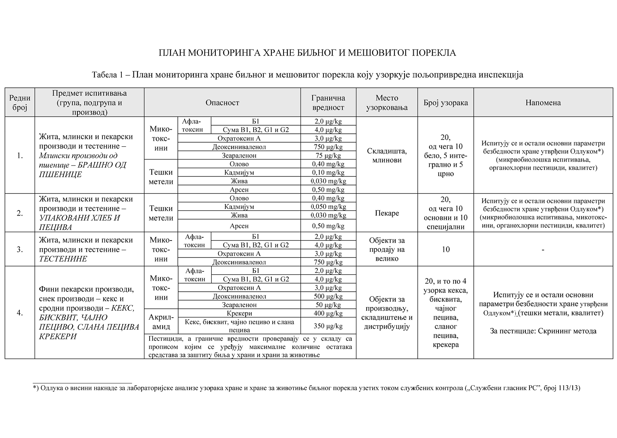

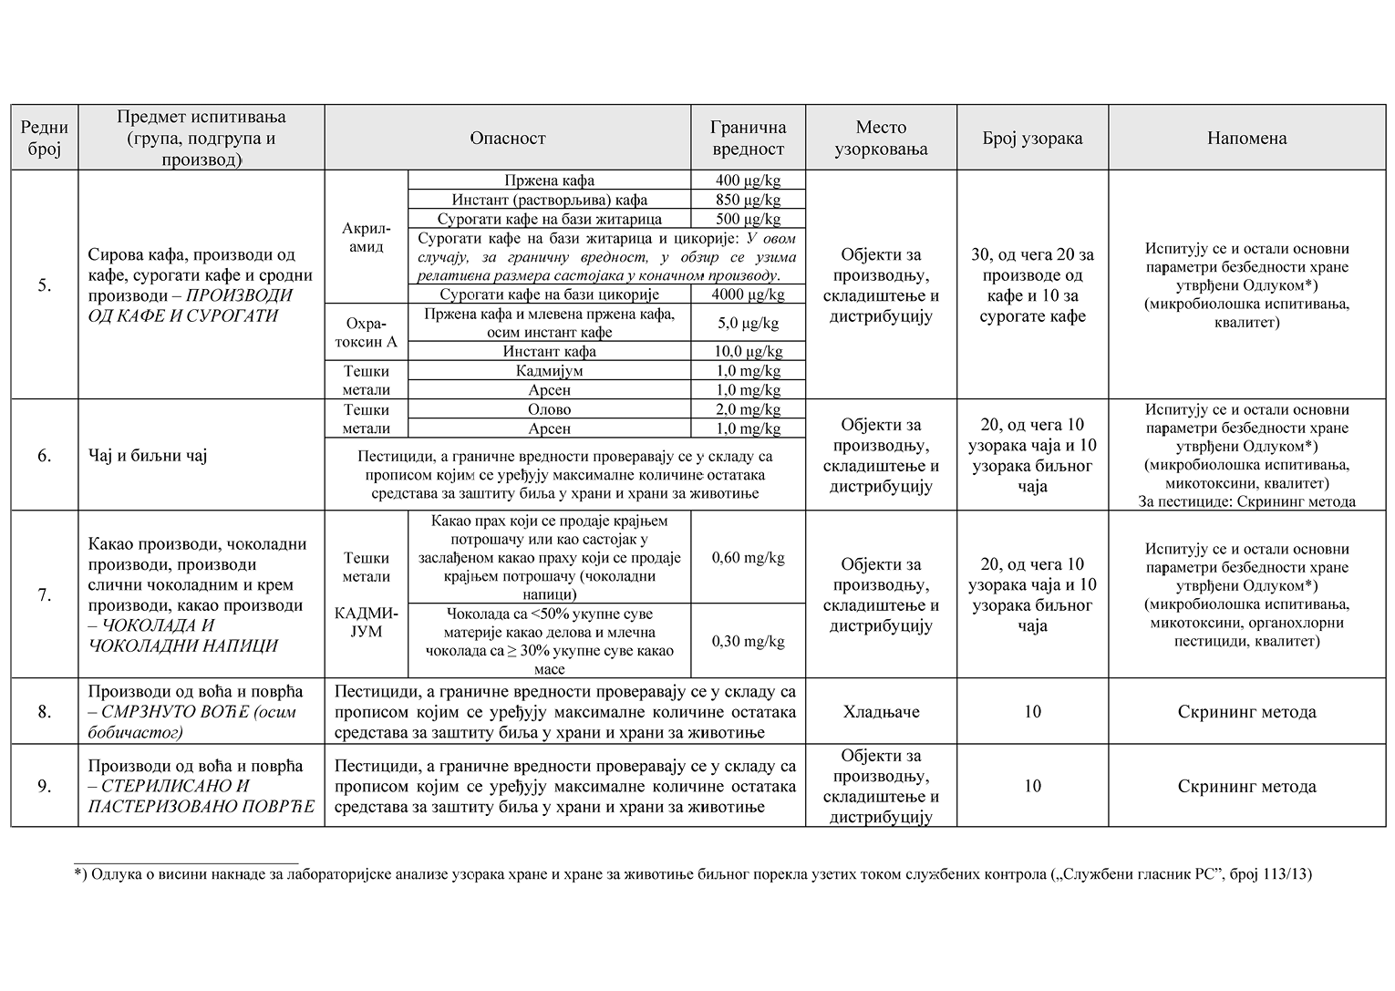

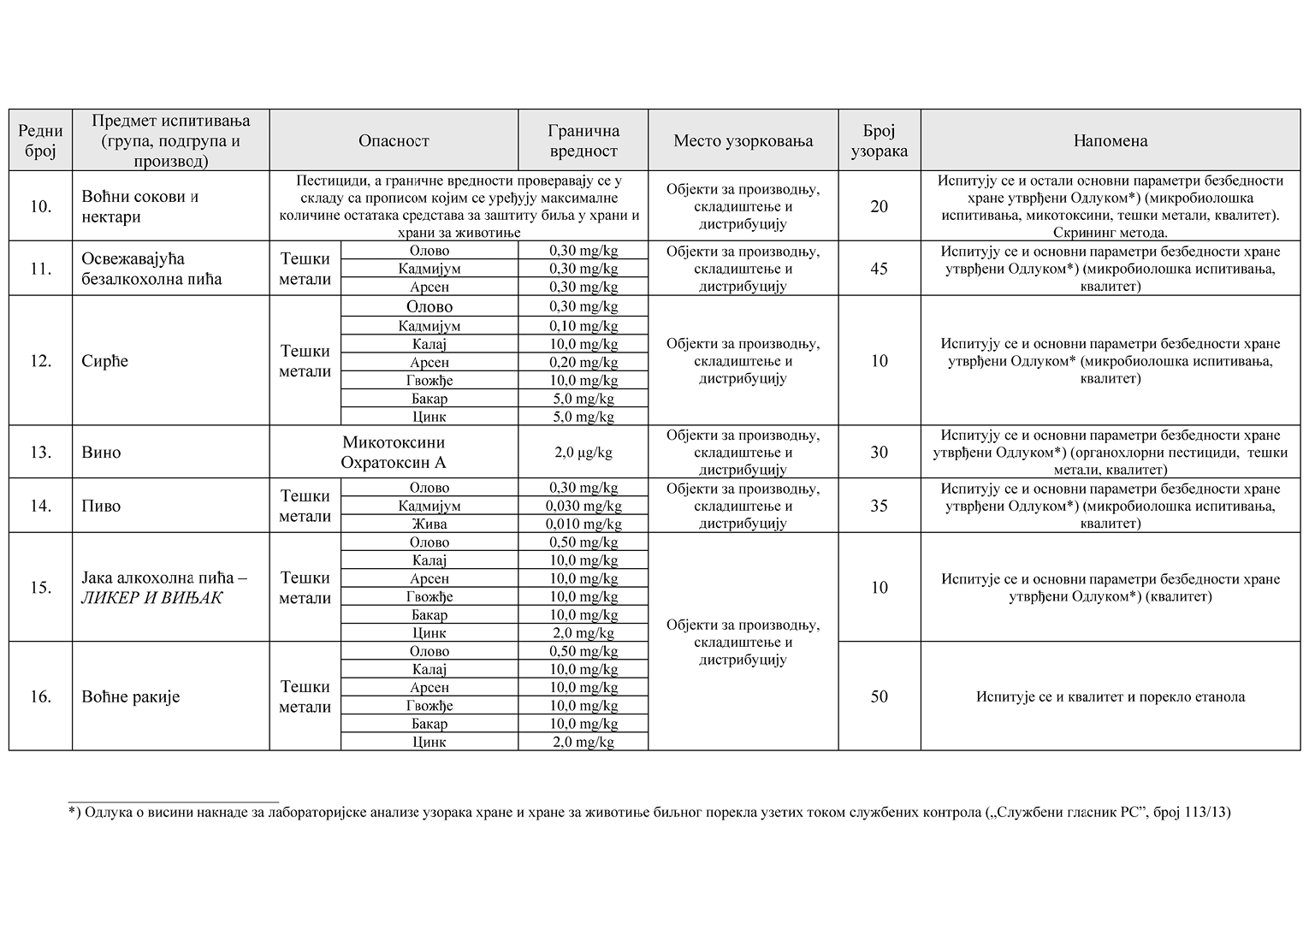

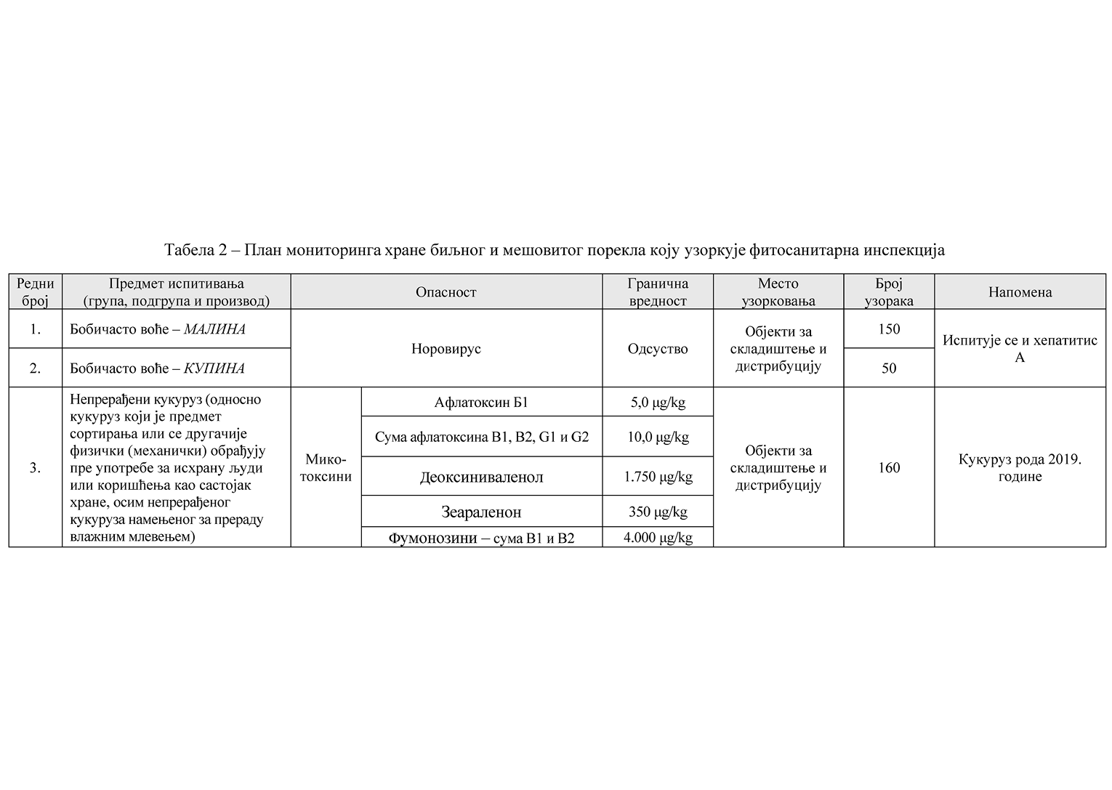

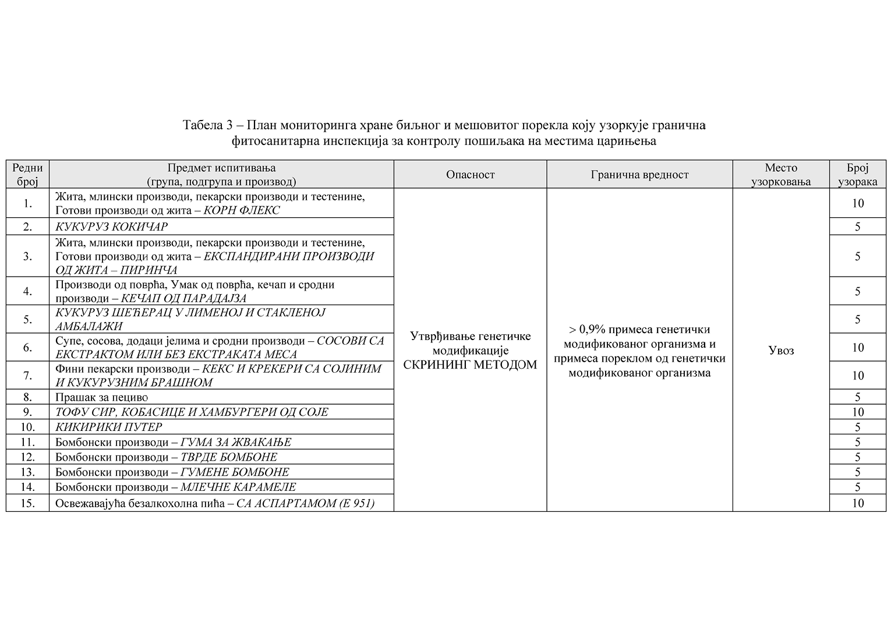

*3. Узимање, обележавање, паковање, чување и транспорт узорака*

3.1. Узимање узорака

Узимање узорака хране биљног и мешовитог порекла за потребе спровођења мониторинга обавља пољопривредна и фитосанитарна инспекција, изузев у случају узорковања малине и купине ради испитивања присуства хуманих вируса (норовирус, хепатитис А), кога обавља лабораторија која врши испитивање тих узорака.

Службени узорци узимају се у складу са условима који су прописани у овом одељку.

3.1.1. Узорковање непрерађеног кукуруза ради испитивања нивоа микотоксина

Поступак узорковања непрерађеног кукуруза прописан је на основу Уредбе Комисије (EЗ) број 401/2006 oд 23. фебруара 2006 о утврђивању метода узорковања и испитивања за службену контролу нивоа микотоксина у прехрамбеним производима (Службени лист Европске уније L 70, 9.3.2006, стр. 12), и то Анекса I. Методе узорковања за службену контролу нивоа микотоксина у прехрамбеним производима, Део Б. Методе узорковања за житарице и производе од житарица, одељак Б.2. Општи преглед метода узорковања за житарице и производе од житарица, Б.3. Метода узорковања за житарице и производе од житарица за лотове ≥ 50 тона и Б.4. Метода узорковања за житарице и производе од житарица за лотове < 50 тона.

Количина збирног узорка који је потребно узети, зависи од укупне количине лота из којег се узима узорак. У Табели 4 – Дељење лотова на сублотове у зависности од тежине лота дате су величине збирног узорка у зависности од величине лота.

Табела 4 – Дељење лотова на сублотове у зависности од тежине лота

|  |  |  |  |
| --- | --- | --- | --- |
| Величина лота | Тежина или број сублотова | Број појединачних узорака | Збирни узорак |
| ≥ 1500 t | 500 t | 100 | 10 kg |
| 300–1500 t | 3 сублота | 100 | 10 kg |
| 50–300 t | 100 t | 100 | 10 kg |
| < 50 t | – | 3–100(*) | 1–10 kg |
| (*)У зависности од тежине производне партије – видeти Табелу 5 | | | |

3.1.1.1. Метода узорковања лота ≥ 50 тона

Под условом да сублот може да буде физички одвојен, сваки лот треба поделити на сублотове у складу са Табелом 4, овог програма. Имајући у виду да тежина лота није увек једнака збиру тежине сублотова, тежина сублотова може прећи наведену тежину за највише 20%. У случају да се лот не може физички раздвојити на сублотове, из лота је потребно узети минимум 100 појединачних узорака.

Сваки сублот је потребно посебно узорковати.

Број потребних појединачних узорака је 100, а тежина збирног узорка износи 10 kg.

Уколико из неког разлога (облик амбалаже, тип превозног средства, велики силоси и складишта и сл.) није могуће извршити узорковање према описаној процедури, може се применити другачији метод узорковања. Том методом узорковања такође треба обезбедити репрезентативан узорак, а наведени поступак је потребно детаљно описати и документовати. Овакав тип узорковања се често примењује у случају складиштења велике количине житарица у складиштима или у силосима.

3.1.1.2. Метода узорковања лота < 50 тона

Уколико је укупна количина житарица и производа од житарица из којих се узима узорак за испитивање < 50 тона узорковање се врши према Табели 5 – Број појединачних узорака и количина збирног узорка у зависности од тежине лота.

Уколико је укупна количина житарица и производа од житарица мања од 50 тона, број појединачних узорака се креће од 10 до 100. Број појединачних узорака зависи од тежине лота, а укупна количина збирног узорка се креће од 1 до 10 kg. За веома мале количине (≤ 0,5 тона), узима се мањи број појединачних узорака, тако да укупна количина збирног узорка не сме бити мања од 1 kg.

Табела 5 – Број појединачних узорака и количина збирног узорка у зависности од тежине лота

|  |  |  |
| --- | --- | --- |
| Тежина лота  (kg) | Број појединачних  узорака | Збирни узорак  (kg) |
| ≤ 50 | 3 | 1 |
| 50–500 | 5 | 1 |
| 500–1.000 | 10 | 1 |
| 1.000–3.000 | 20 | 2 |
| 3.000–10.000 | 40 | 4 |
| 10.000–20.000 | 60 | 6 |
| 20.000–50.000 | 100 | 10 |

У случају да се узорковање врши приликом пријема или испоруке житарица у великим складиштима и силосима, неопходно је утврдити динамику узимања узорака према наведеној процедури, а у зависности од количине.

3.1.2. Узорковање осталих производа

Узорковање осталих производа врши се у складу са прописима којима се уређује квалитет тих производа.

3.2. Обележавање и паковање узорака

Након узорковања, узети узорак обележава се одговарајућом ознаком и шифром.

Узорци неупакованих производа пакују се у чисте пластичне кесе/посуде које пружају адекватну заштиту од контаминације, од губитка аналита и од оштећења у транспорту.

Узорке упакованих производа оставити у њиховом оригиналном паковању, али их исто тако ставити у чисте пластичне кесе/кутије.

Кесе/кутије са узорцима упаковати у чисте, јаке картонске кутије или натрон вреће, запечаћене и јасно означене. Лакши узорци се стављају на врх, а тежи на дно.

Узорак се доставља лабораторији уз записник о узимању узорака хране чија је садржина дата у Табели 6 – Записник о узимању узорака хране у оквиру Програма мониторинга безбедности хране биљног и мешовитог порекла за 2019. годину, овог програма.

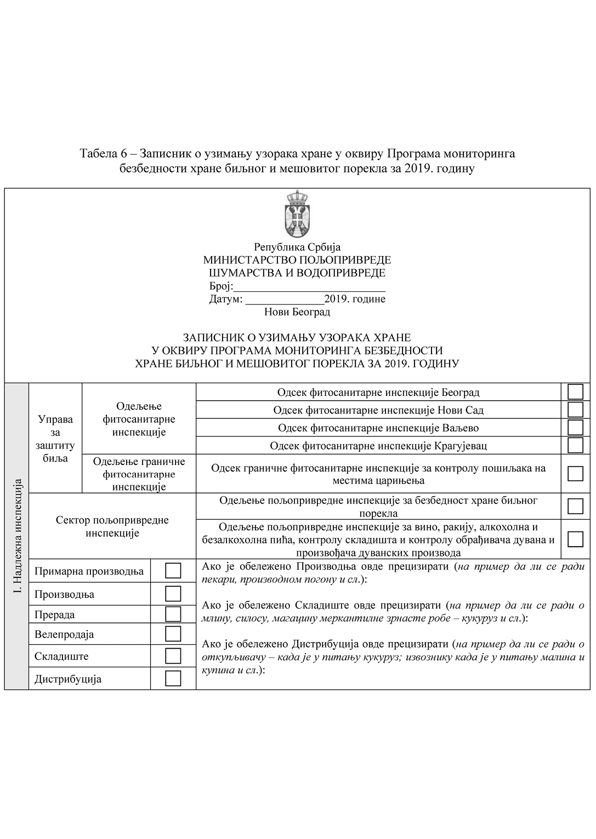

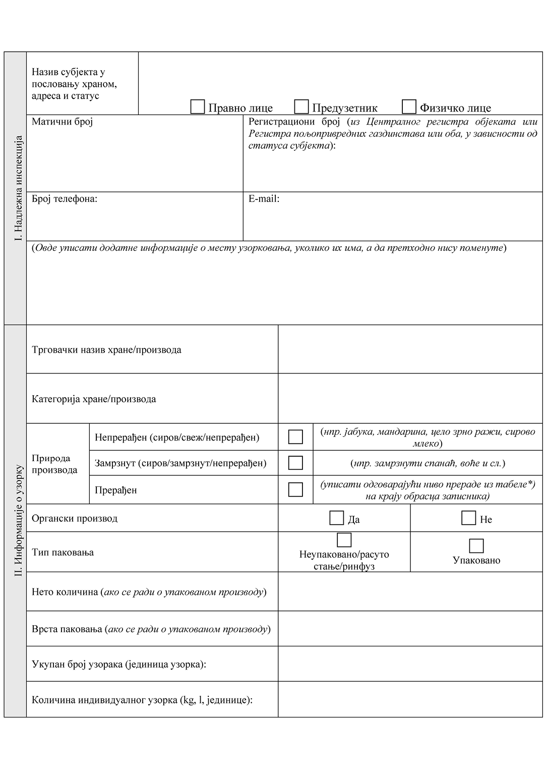

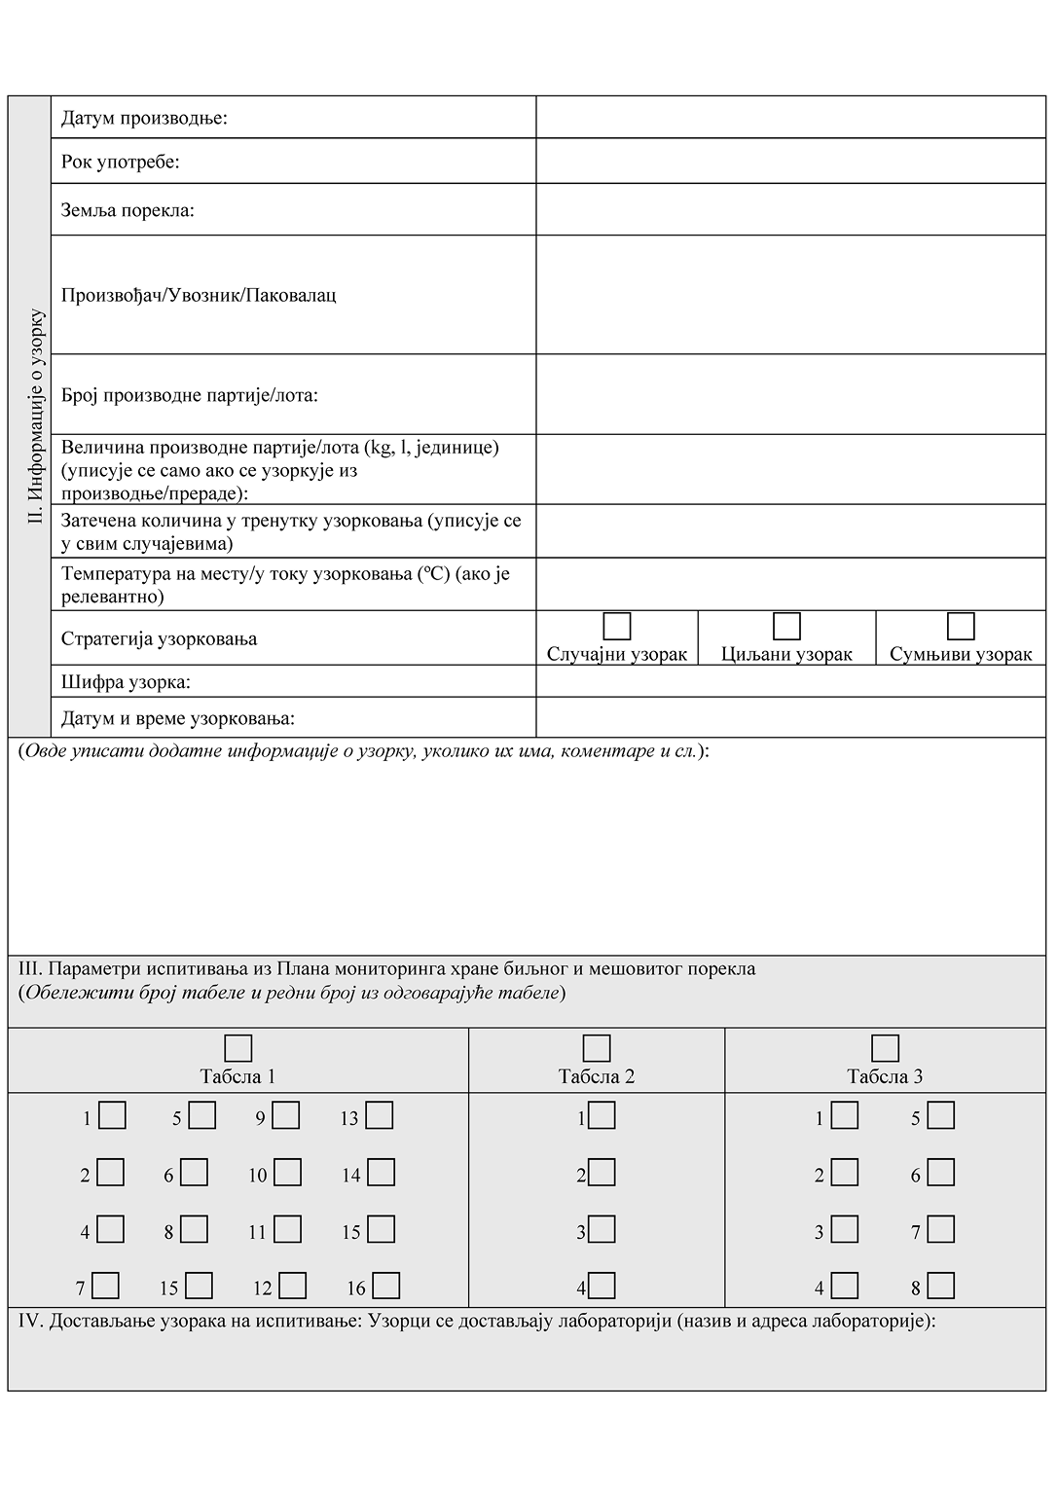

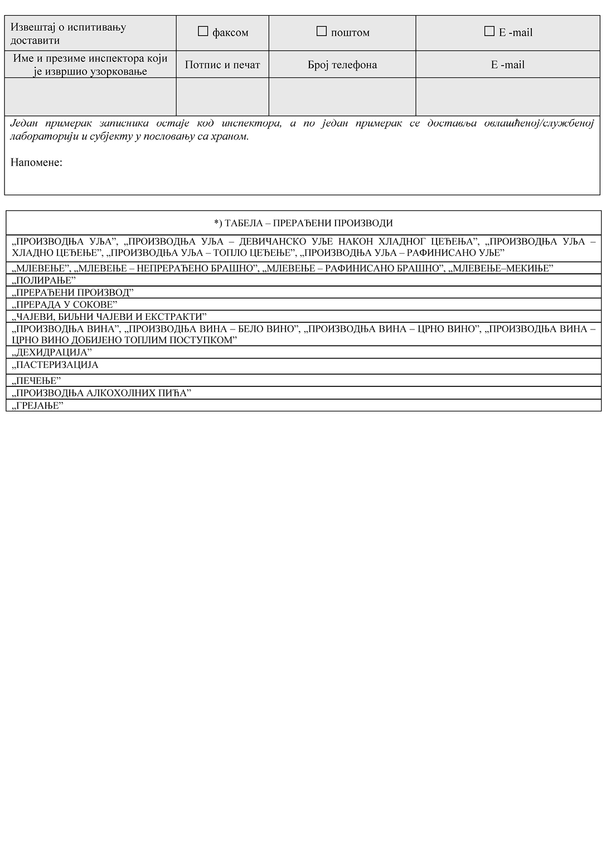

3.3. Чување и транспорт свих врста узорака

Чување и транспорт узорака до почетка лабораторијских испитивања треба да буде такав да не дође до промена интегритета узорка, контаминације узорка, промене његових сензорских карактеристика.

Узорци за микробилошка испитивања транспортују се на начин да транспортна посуда и/или возило за транспорт одржавају температуру хране до +4°C, односно замрзнутих производа до –18° C.

Узорци за хемијска испитивања се не замрзавају.

Сваки узорак који је био узоркован из фрижидера треба чувати у фрижидеру, а сваки узорак узет из замрзивача треба чувати у замрзивачу.

Сви узорци који се чувају треба да буду заштићени (на пример омотани) пре чувања како не би дошло до међусобне контаминације.

Узорци треба да буду допремљени у лабораторију у што краћем временском периоду, не дужем од 24 часа од тренутка узимања. Током транспорта и чувања незамрзнутих узорака до испитивања не сме доћи до замрзавања. Категорије хране које су подложне кварењу треба доставити у лабораторију при температури од 0 до 4 °C и започети испитивање у периоду не дужем од 36 часова од пријема у лабораторију.

Транспорт и чување узорака до почетка микробиолошких испитивања у лабораторији спроводи се у складу са стандардом ISO/DIS 7218: Микробиологија хране и хране за животиње – Општа правила за микробиолошка испитивања.

Узорак може бити одбијен за испитивање од стране лабораторије уколико се узорак покварио или у случају да су у записнику о узорковању подаци о узорку непотпуни. У том случају, лабораторија обавештава надлежни орган о разлогу одбијања да би се, што је пре могуће, лабораторији доставили подаци који недостају, односно надокнадио одбијени узорак.

*4. Испитивање узорака у лабораторији*

У току спровођења Програма мониторинга методе које се користе за испитивање узорака морају да буду акредитоване у складу са захтевима прописа којим се уређује безбедност хране.

Пре испитивања лабораторија описује достављени узорак: начин доставе (на пример лично или курирска служба и сл.), у чему је узорак достављен (ручни фрижидер, натрон врећа и сл.), кратки опис узорка (на пример узорак достављен у чистој пластичној кеси, која је запечаћена пломбом са следећим ознама и сл.), фотографисати узорак тако да се види декларација или друге ознаке ако их има, да ли је узорак оштећен или не.

Опис узорка и фотографија се доставља надлежном органу уз извештај о извршеном испитивању.

Извештаји о испитивању, осим резултата према врсти хране, активним супстанцама, треба да садрже и квантификоване податке о извршеним испитивањима са инструменталним техникама и аналитичким методама које су коришћене у складу са процедурама контроле квалитета SANTE/11813/2017 –Упутство за аналитичку контролу квалитета и поступке валидације метода за остатке пестицида и анализу у храни и храни за животиње, када је у питању испитивање узорака на остатке пестицида.

Када дефиниција остатка пестицида укључује више од једног једињења (активна супстанца и/или метаболит или производ разградње или реакције), резултати испитивања саопштавају се у складу са потпуном дефиницијом остатка. Поред тога, резултати свих аналита који су део дефиниције остатка достављају се одвојено, уколико се мере појединачно.

Узорци се испитују на остатке пестицида тзв. „мултирезидуалном методом”, а поједини пестициди „сингл резидуалном методом” како је то препоручено од стране референтних лабораторија Европскe унијe.

Лабораторије достављају надлежном органу извештај о резултатима испитивања узорака узетих у оквиру Плана мониторинга хране биљног и мешовитог порекла у складу са документом ILAC G:03/2009 – Смернице за извештавање о усклађености са спецификацијом, када је у питању испитивање узорака на контаминенте.

У случају прекорачења граничних вредности, лабораторије одмах након добијених резултата надлежном органу достављају привремени извештај електронском поштом, а коначни извештај што пре, а најкасније у року од пет дана.

Подаци из привремених извештаја не смеју се објављивати нити давати трећим особама, без сагласности надлежног органа.

Извештаји за производе који не прелазе граничне вредности лабораторије достављају надлежном органу најкасније у року од 14 дана од дана пријема узорака.

Лабораторије достављају надлежном органу месечни извештај о спровођењу мониторинга у складу са Табелом 7 – Месечни извештај лабораторије о запримљеним узорцима и извршеним испитивањима, овог програма.

*5. Извештавање*

Надлежни орган сачињава извештај о спровођењу Плана мониторинга хране биљног и мешовитог порекла, у форми збирне табеле, чија је садржина дата у Табели 8 – Извештај о спровођењу Плана мониторинга хране биљног и мешовитог порекла, овог програма и објављује на интернет страници.

